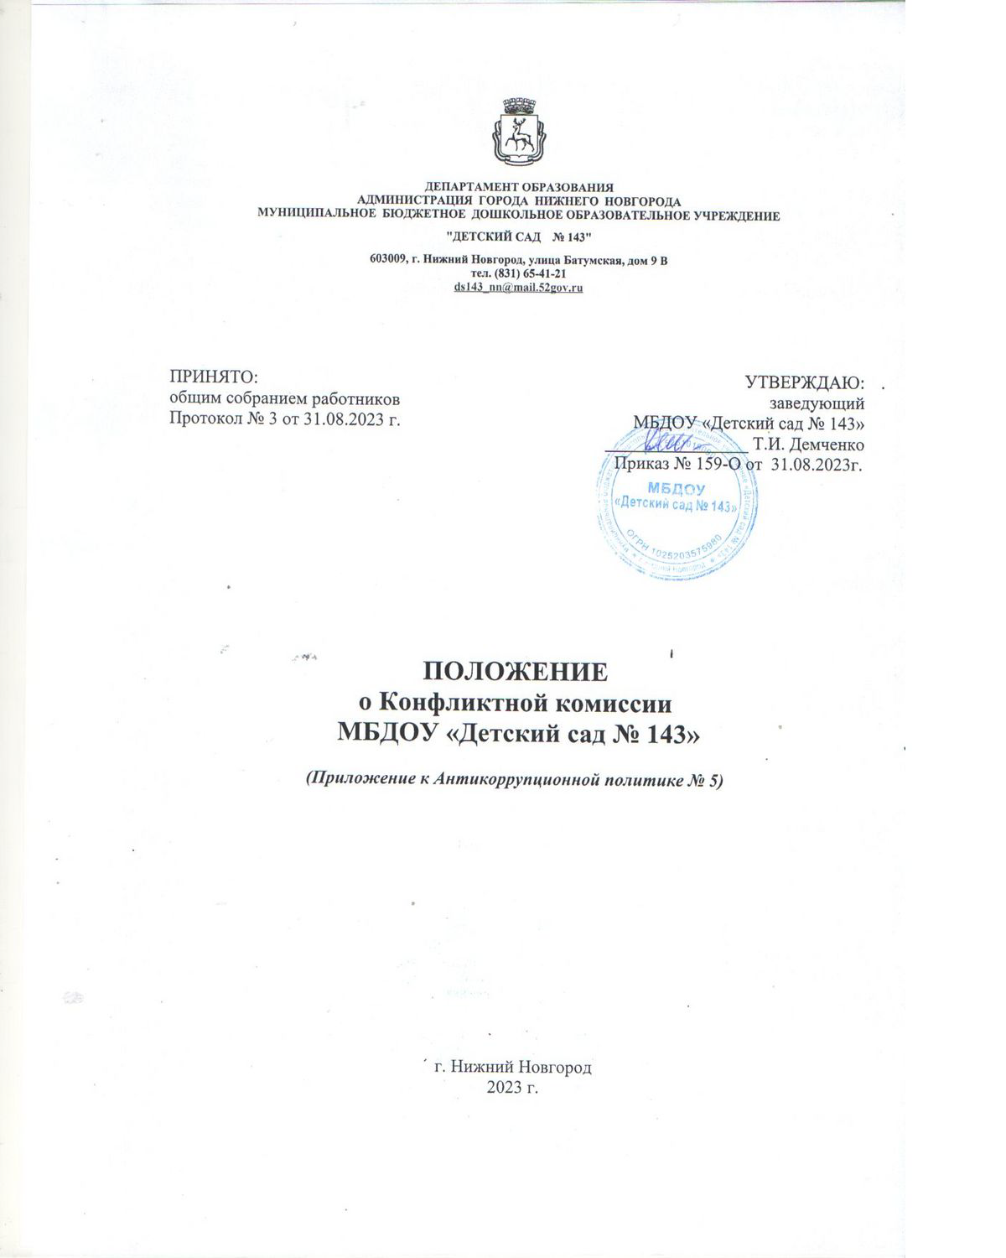

ДЕПАРТАМЕНТ ОБРАЗОВАНИЯ

АДМИНИСТРАЦИЯ ГОРОДА НИЖНЕГО НОВГОРОДА
МУНИЦИПАЛЬНОЕ БЮДЖЕТНОЕ ДОШКОЛЬНОЕ ОБРАЗОВАТЕЛЬНОЕ УЧРЕЖДЕНИЕ
"ДЕТСКИЙ САД № 143"
603009, г. Нижний Новгород, улица Батумская, дом 9 В
тел. (831) 65-41-21
ds143_nn@mail.52gov.ru

ПРИНЯТО:  общим собранием работников  Протокол № 3 от 31.08.2023 г. | УТВЕРЖДАЮ:  заведующий  МБДОУ «Детский сад № 143»  ________________ Т.И. Демченко  Приказ № 159-О от 31.08.2023г. | .

ПОЛОЖЕНИЕ
о Конфликтной комиссии
МБДОУ «Детский сад № 143»

(Приложение к Антикоррупционной политике № 5)

г. Нижний Новгород
2023 г.

1. Общие положения
1.1. Настоящее Положение о Конфликтной комиссии МБДОУ «Детский сад № 143» (далее – Положение) разработано в соответствии с Федеральным законом от 25 декабря 2008 г. № 273-ФЗ «О противодействии коррупции», Федеральным Законом «Об образовании в Российской Федерации» от 29 декабря 2012 №, Законом Нижегородской области от 7 марта 2008 г. № 20-З «О противодействии коррупции в Нижегородской области», Уставом МБДОУ и Антикоррупционной политикой «Детский сад № 143», с учётом Методических рекомендаций по разработке и принятию организациями мер по предупреждению и противодействию коррупции (утвержденные Министерством труда и социальной защиты РФ 8 ноября 2013 г.).
1.2. Положение – это внутренний документ учреждения, устанавливающий порядок работы Конфликтной комиссии МБДОУ «Детский сад № 143» (далее - ДОО).
1.3. Конфликтная комиссия (далее – Комиссия) действует постоянно и проводит заседания на основании подачи письменного уведомления работника о возникшем конфликте интересов или о возможности его возникновения.
1.4. Состав Комиссии утверждается распорядительным актом заведующего ДОО сроком на 1 год.
1.5. В состав Комиссии входит председатель, заместитель председателя, секретарь, члены.
1.6. Решение Комиссии принимается простым большинством голосов.

2. Порядок раскрытия конфликта интересов работником ДОО и порядок его урегулирования, в том числе возможные способы разрешения возникшего конфликта интересов

2.1. В ДОО возможно установление различных видов раскрытия конфликта интересов, в том числе:
а) раскрытие сведений о конфликте интересов при приёме на работу;
б) раскрытие сведений о конфликте интересов при назначении на новую должность;
в) разовое раскрытие сведений по мере возникновения ситуаций конфликта интересов.
2.2 Раскрытие сведений о конфликте интересов осуществляется в письменном виде.
2.3 Комиссия берёт на себя обязательство конфиденциального рассмотрения представленных сведений и урегулирования конфликта интересов.
2.4. Поступившая информация должна быть тщательно проверена членами Комиссии с целью оценки серьезности возникающих для ДОО рисков и выбора наиболее подходящей формы урегулирования конфликта интересов.
2.5. Конфликтная комиссия может прийти к выводу, что ситуация, сведения о которой были представлены работником, не является конфликтом интересов и, как следствие, не нуждается в специальных способах урегулирования.
2.6. Конфликтная комиссия также может прийти к выводу, что конфликт интересов имеет место, и использовать различные способы его разрешения, в том числе:
а) ограничение доступа работника к конкретной информации, которая может затрагивать личные интересы работника;
б) добровольный отказ работника ДОО или его отстранение (постоянное или временное) от участия в обсуждении и процессе принятия решений по вопросам, которые находятся или могут оказаться под влиянием конфликта интересов;
в) пересмотр и изменение функциональных обязанностей работника;
г) временное отстранение работника от должности, если его личные интересы входят в противоречие с должностными обязанностями;
д) перевод работника на должность, предусматривающую выполнение функциональных обязанностей, не связанных с конфликтом интересов;
е) отказ работника от своего личного интереса, порождающего конфликт с интересами ДОО;
ж) увольнение работника из ДОО по инициативе работника;
з) увольнение работника по инициативе работодателя в связи с утратой доверия по пункту 7.1 части 1 статьи 81 Трудового кодекса РФ.
2.7. Приведенный перечень способов разрешения конфликта интересов не является исчерпывающим. В каждом конкретном случае могут быть найдены иные формы его урегулирования.
2.8. При принятии решения о выборе конкретного метода разрешения конфликта интересов важно учитывать значимость личного интереса работника и вероятность того, что этот личный интерес будет реализован в ущерб интересам ДОО.

3 Заключительные положения
3.1. Положение является нормативным локальным актом ДОО и обязательно к исполнению всеми работниками.
3.2. Настоящее Положение действует до принятия нового.

